 | ООО «СпецАрматура»  Тел.: 7 912- 038-40-79; 7 902-586-06-73  Сайт: www.spec-armatura.ru  Е-mail; specarmatupa@list.ru
Технический Чек-лист на изготовление пружины сжатия
№___ от ____________

Контактная информация
Заказчик
Телефон, e-mail*
e-mail*
Наименование параметра |  | Обозн. | Значение | Допуск (±)
Материал проволоки |  | -
Вариант исполнения (выбрать из таблицы ниже)*
Диаметр проволоки, мм. * |  | d
Наружный диаметр пружины, мм. * |  | D
Длина пружины, в свободном состоянии мм. * |  | H
Число рабочих витков мм. *
Число полных витков мм. *
Длина пружины при рабочей деформации, мм. |  | F2
Сила пружины при рабочей деформации, Н.
Шаг витков, мм. |  | A
Количество, шт. *
* - Поля обязательные для заполнения.
Вариант 1 | Вариант 2 | Вариант 3
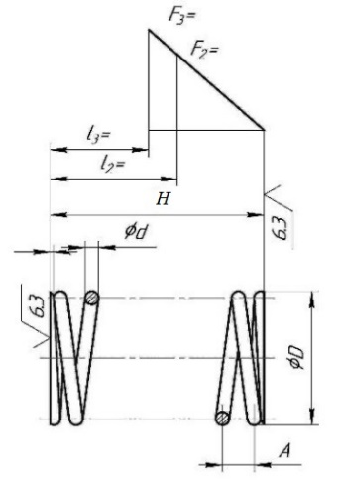 | 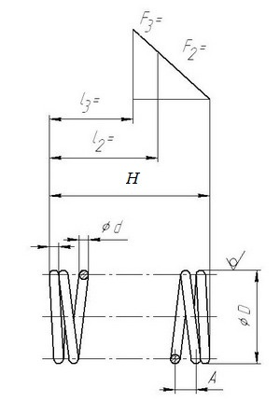 | 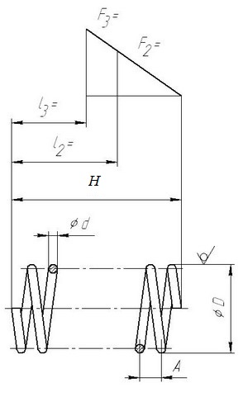
Наличие полностью поджатого и шлифованного витка. | Наличие поджатого нешлифованного | Отсутствие поджатого и/или шлифованного витка.

Цена, при заданных параметрах (размеры, допуски, количество) ____ руб./шт.

Согласовано__________________________________(__________________________________).

